
Politecnico di Bari
Dipartimento di Ingegneria Elettrica e dell'Informazione (DEI)
Corso di Programmazione / Informatica
ASTRO
Un videogioco per la riabilitazione motoria
Progettazione e sviluppo di un'interfaccia software che trasforma l'esercizio riabilitativo in gioco, con comando del personaggio anche tramite i movimenti del braccio davanti alla webcam.
Studente: Cicirelli Filippo
Relatore: Prof. Vitantonio Bevilacqua
Anno Accademico: 2025 / 2026

Sommario
Questo lavoro presenta «Astro», un videogioco bidimensionale progettato e sviluppato da zero come interfaccia di supporto alla riabilitazione motoria. Il paziente guida un piccolo alieno per raccogliere caramelle ed evitare ostacoli; il personaggio può essere comandato con il mouse, con un joystick oppure muovendo un evidenziatore fluo davanti alla webcam, così da allenare gesti ampi e controllati dell'arto superiore. Ogni azione riceve un feedback immediato sonoro e visivo, e tutti i parametri di difficoltà e accessibilità sono raccolti in pagine dedicate, regolabili senza modificare la logica del programma. La relazione descrive il gioco, l'architettura del software, le scelte progettuali e il razionale riabilitativo, con una rassegna della letteratura sui serious game in età pediatrica e una proposta di metriche per valutarne l'utilità.
Parole chiave: riabilitazione motoria, serious game, exergame, tracciamento del colore, webcam, apprendimento motorio, feedback aumentato, accessibilità.

Indice
Aggiorna i campi (F9) per generare l'indice.

1. Introduzione

1.1 Il contesto e il problema
La riabilitazione motoria si basa sulla ripetizione di esercizi: per riacquistare o migliorare il controllo di un movimento occorre ripeterlo molte volte, in modo corretto e via via più impegnativo. Questa ripetizione, però, è spesso percepita come monotona, e l'aderenza al trattamento — cioè la costanza con cui il paziente svolge gli esercizi — tende a calare. Il problema è particolarmente sentito con i bambini, per i quali la motivazione è un fattore decisivo del risultato.

1.2 L'idea
L'idea alla base del progetto è semplice: trasformare l'esercizio in un gioco. Se il movimento da allenare diventa il modo per raccogliere caramelle ed evitare asteroidi, il paziente continua a muoversi — e quindi ad allenarsi — mentre si diverte. Il movimento può essere eseguito con il braccio nello spazio, inquadrato da una comune webcam, allenando gesti ampi e controllati anziché i piccoli movimenti del polso richiesti dal mouse.

1.3 Obiettivo del lavoro
L'obiettivo è duplice: da un lato dimostrare competenze concrete di programmazione, progettando e realizzando da zero un'applicazione interattiva completa; dall'altro, far sì che questa applicazione sia realmente sensata in un contesto riabilitativo, con scelte pensate per l'accessibilità e per il terapista. Il presente prototipo non è uno strumento clinico validato, ma una base solida su cui costruire e da sottoporre, in seguito, a verifica sperimentale.

2. Il gioco «Astro»

2.1 Concept
Il giocatore controlla «Astro», un alieno a bordo di un piccolo UFO. Astro segue il puntatore: dove punta il giocatore, lì si sposta. Ogni livello si svolge in due fasi: nella prima si devono raccogliere tutte le caramelle presenti nello spazio di gioco; quando sono state raccolte, compare una porta e basta raggiungerla per completare il livello. Durante il percorso si devono evitare gli ostacoli, che fanno perdere una vita.
🖼 Figura 2.1 — Schermata di gioco: Astro, le stelline e lo sfondo spaziale.
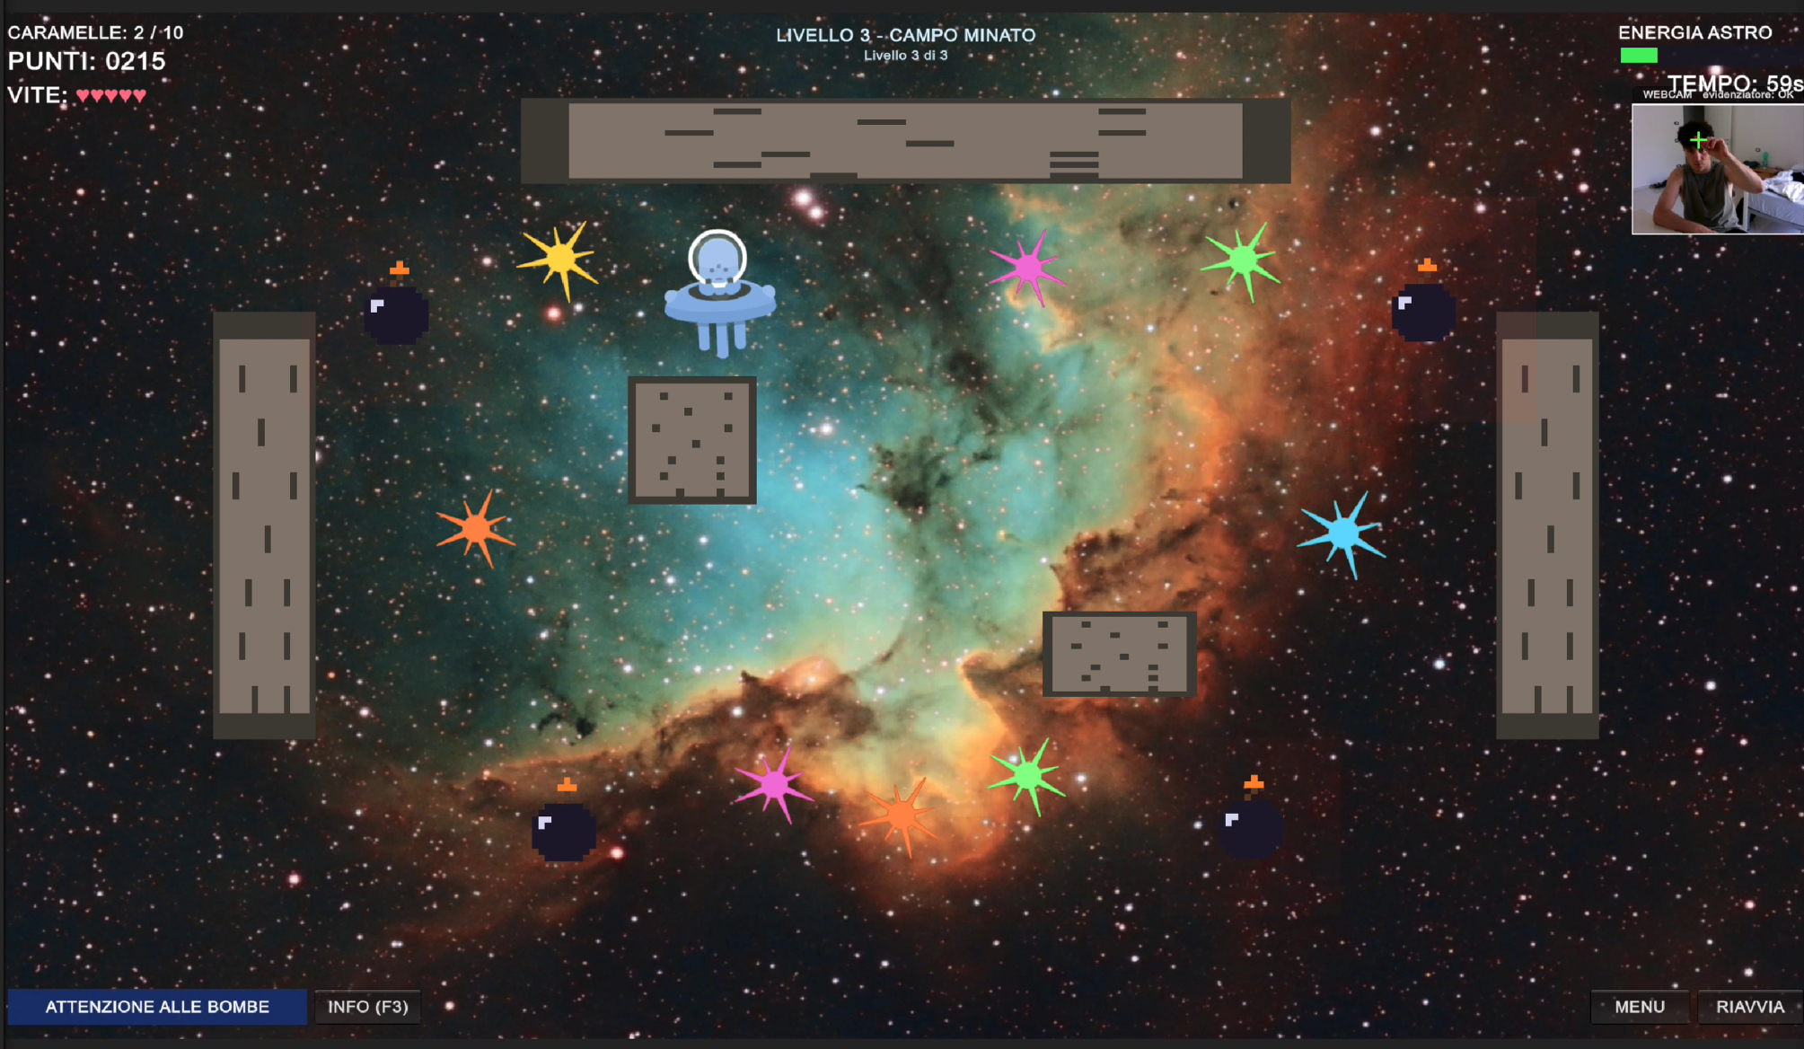
Figura 2.1 — Schermata di gioco: Astro, le caramelle e lo sfondo spaziale.

2.2 Regole e livelli
Il giocatore dispone di un numero fisso di vite e di un tempo limite per ogni livello. Toccare un asteroide o una bomba, oppure lasciare scadere il tempo, costa una vita; esaurite le vite si ha un «game over» con possibilità di riprovare. I tre livelli hanno difficoltà crescente:
- Livello 1 — Primo volo: spazio aperto, nessun ostacolo: si prende confidenza con il comando.
- Livello 2 — Tra gli asteroidi: compaiono gli asteroidi (rocce tonde che fanno male), che impongono traiettorie più precise.
- Livello 3 — Campo minato: agli asteroidi si aggiungono alcune bombe da evitare: massima attenzione e controllo.
Una breve fase iniziale «pronti…» e una brevissima invulnerabilità dopo ogni colpo evitano che il paziente perda tutte le vite per un singolo errore involontario, scelta importante per chi ha un controllo motorio ancora incerto.
🖼 Figura 2.2 — I tre livelli a difficoltà crescente.
Figura 2.2 — I tre livelli a difficoltà crescente.

3. L'architettura del software
Il programma è sviluppato in Unity con linguaggio C#. La logica del gioco — i livelli, il tracciamento del colore tramite webcam, la gestione di punteggio, vite, tempo ed energia e il sistema di feedback — è scritta interamente da codice. La grafica e i suoni sono invece asset multimediali già pronti con licenza CC0 (pubblico dominio: fonti Kenney e OpenGameArt), raccolti nella cartella Assets/Resources. Questa scelta mantiene l'applicazione leggera e portabile e separa con chiarezza i contenuti multimediali dalla logica, che resta la parte sviluppata in proprio e cuore del lavoro.

3.1 I moduli principali
- Avvio: prepara la scena all'avvio (telecamera) e crea i moduli principali.
- Gestore di gioco: il «cervello» del gioco: tiene stato, punteggio, vite, tempo e livello, e decide cosa accade a ogni evento.
- Comandi: punto unico che risponde alla domanda «dove punta il paziente?», a seconda della modalità scelta.
- Astro: il personaggio del giocatore; segue il puntatore e rileva il contatto con caramelle, ostacoli e porta.
- Caricatore e Definizione livelli: costruiscono i tre livelli e tutti gli oggetti in scena.
- Feedback paziente: produce la risposta sonora e visiva alle azioni del paziente.
- Interfaccia di gioco: disegna l'interfaccia a schermo (HUD), gestisce il cursore e i pulsanti accessibili.
- Fabbrica immagini: genera via codice tutte le immagini del gioco.
🖼 Figura 3.1 — Schema a blocchi dell'architettura (inserire la slide corrispondente).
Figura 3.1 — Schema a blocchi dell'architettura (inserire la slide corrispondente).

3.2 Le scelte di progetto
Il principio guida è la separazione delle responsabilità: ogni modulo fa una cosa sola. Il modulo «Comandi» è emblematico: Astro non sa quale dispositivo lo stia guidando, chiede soltanto «dove devo andare?». Per questo aggiungere una nuova modalità di comando non richiede di modificare il resto del gioco. Allo stesso modo, tutti i valori regolabili (difficoltà, tempi, volumi, sensibilità) sono raccolti in apposite pagine di parametri, separate dalla logica: il comportamento del gioco si adatta cambiando dei numeri, non riscrivendo il codice.

4. Le modalità di comando
Il gioco offre tre modi di comandare Astro, così da adattarsi alle capacità del paziente e all'attrezzatura disponibile. La modalità si sceglie nella schermata iniziale.
- Mouse: controllo fine del polso e della mano; sempre disponibile come riserva.
- Dito (webcam): si muove un evidenziatore fluo davanti alla webcam per allenare gesti ampi del braccio nello spazio.
- Joystick: comando fisico con leva, frecce o tasti, utile per chi usa già ausili.
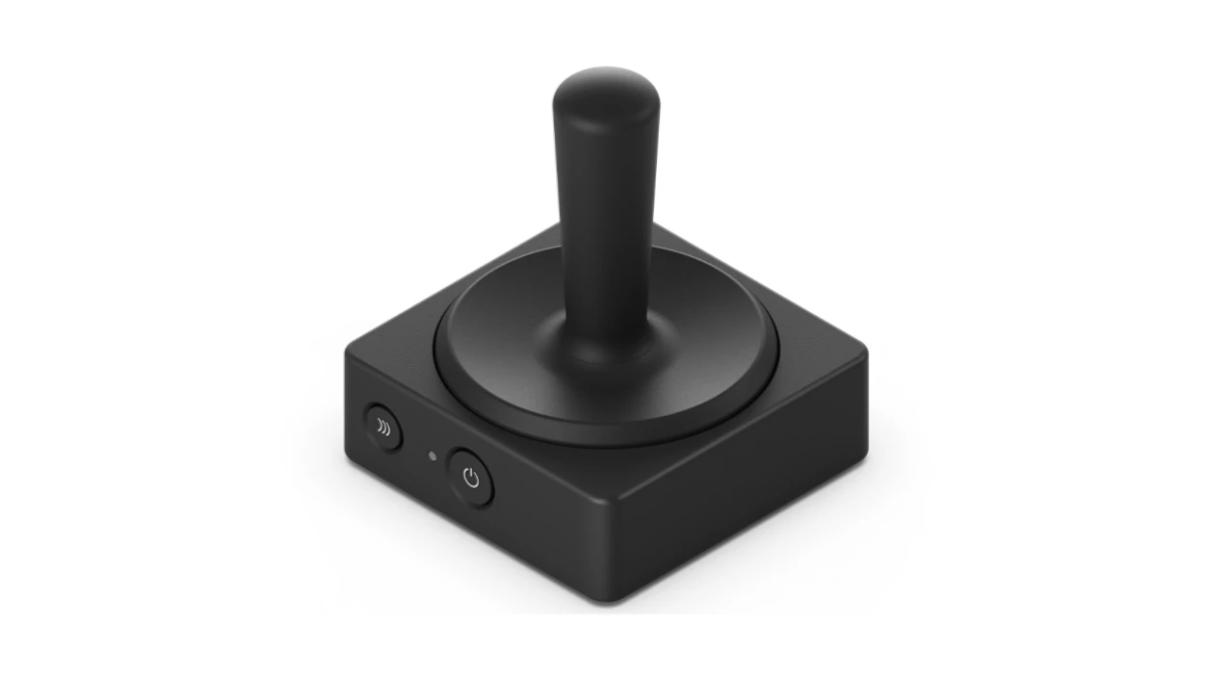
Esempio di joystick / leva accessibile per il comando fisico del personaggio.

4.1 Il comando tramite webcam (tracciamento del colore)
La modalità più originale non utilizza intelligenza artificiale né librerie esterne. Il paziente tiene in mano un evidenziatore fluo (verde, giallo o fucsia); per ogni fotogramma il programma esamina i pixel dell'immagine, mantiene solo quelli del colore giusto e molto accesi (la pelle e il viso, meno saturi, vengono scartati), ne calcola il centro e lo trasforma nella posizione del puntatore, con effetto specchio. Da quel momento Astro segue il movimento del braccio esattamente come seguirebbe il mouse.
La scelta di inseguire un colore acceso, invece di riconoscere una mano, è deliberata: è semplice, robusta e interamente realizzabile in codice. La modalità è inoltre regolabile per il paziente: un parametro di «morbidezza» calma il puntatore quando la mano trema, un'anteprima con mirino mostra in tempo reale se l'evidenziatore è tracciato correttamente, e se la webcam manca il gioco torna automaticamente al mouse senza bloccarsi.
🖼 Figura 4.1 — Modalità webcam: anteprima con mirino e tracciamento dell'evidenziatore.
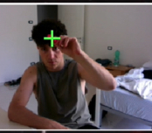
Figura 4.1 — Modalità webcam: anteprima con mirino e tracciamento dell'evidenziatore.

4.2 Pulsanti accessibili (dwell)
Senza mouse non c'è il clic: i pulsanti dei pannelli (per esempio «prossimo livello» o «riprova») si attivano tenendo Astro sopra il pulsante per un breve tempo, durante il quale una barra si riempie. Questo evita di restare bloccati nei passaggi tra una schermata e l'altra quando si gioca con la webcam o il joystick.

5. Il feedback al paziente
A ogni azione il gioco risponde su due canali sensoriali insieme — udito e vista — in modo immediato. La tabella riassume le risposte:
Azione | Suono | Reazione di Astro
Prende una stellina | tre note che salgono, allegre | si gonfia e brilla di verde
Raggiunge la porta / vince | piccola fanfara | si gonfia e brilla
Tocca asteroide o bomba | due note basse che scendono | si schiaccia e lampeggia di rosso
Tempo scaduto | come l'errore, ma gentile | si schiaccia

Il razionale è quello del feedback aumentato dell'apprendimento motorio: un'informazione di ritorno immediata e ridondante su più canali aiuta il paziente a capire subito se il movimento è corretto e a consolidare il gesto giusto. Il suono dell'errore è volutamente più basso e gentile di quello positivo: deve informare, non spaventare. Suono ed effetti visivi possono essere disattivati per pazienti sensibili o ambienti silenziosi.

6. La riabilitazione di riferimento

6.1 Tipo di riabilitazione
Il gioco «Astro» supporta principalmente la riabilitazione motoria dell'arto superiore e la coordinazione occhio-mano in età pediatrica. La modalità a webcam, in cui il bambino muove un evidenziatore fluo davanti alla telecamera, allena gesti ampi del braccio nello spazio (reaching, escursione articolare, controllo prossimale di spalla e gomito): si tratta di un sistema markerless a basso costo, di tipo exergame, utilizzabile anche a domicilio per la tele-riabilitazione. Le modalità a mouse e joystick allenano invece la motricità più fine, la destrezza manuale e il controllo del gesto guidato dallo sguardo. La raccolta delle caramelle come bersagli e l'evitamento degli ostacoli configurano un compito orientato all'obiettivo (task-oriented) con richieste visuomotorie progressive. Il feedback immediato sonoro e visivo per ogni azione, insieme ai parametri regolabili (difficoltà, morbidezza per il tremore, volumi), rende il gioco un supporto complementare alla terapia convenzionale — non un suo sostituto — coerente con i principi dell'apprendimento motorio: feedback aumentato, ripetizione intensiva e difficoltà progressiva personalizzata.

6.2 Come il gioco supporta la terapia
- Gesti ampi dell'arto superiore: la modalità webcam sposta l'esercizio dal polso a tutto il braccio.
- Ripetizione motivata: raccogliere le caramelle equivale a ripetere molte volte il gesto, ma con uno scopo di gioco.
- Coordinazione occhio-mano: guidare Astro verso bersagli e porta allena mira, controllo e pianificazione del movimento.
- Dosaggio individuale: difficoltà, tempi, volumi e sensibilità si regolano per ciascun paziente.

7. I serious game in riabilitazione: vantaggi ed evidenze
Negli ultimi anni i cosiddetti serious game ed exergame — videogiochi con finalità non solo di intrattenimento ma anche terapeutiche o educative — sono stati studiati come strumento di supporto alla riabilitazione, in particolare in età pediatrica. Di seguito i principali vantaggi e alcune evidenze dalla letteratura.

7.1 Vantaggi
- Aumentano la motivazione, l'engagement e l'aderenza al trattamento: l'aspetto ludico spinge il bambino a praticare di più e a iniziare attivamente più movimenti, traducendosi in maggiore intensità e ripetizione, fattori correlati a esiti motori migliori (Kilcioglu et al., 2023; Iosa et al., 2022).
- Migliorano la funzione della mano, la presa e la destrezza fine come complemento alla terapia convenzionale, con effetti documentati in meta-analisi su bambini con paralisi cerebrale (Vezér et al., 2024; Avcil et al., 2021).
- Migliorano la funzione motoria grossolana e diversi parametri dell'arto superiore, incluso il range di movimento, con un buon profilo di sicurezza e nessun evento avverso riportato (Tobaiqi et al., 2023; Bajpai et al., 2025).
- Permettono l'uso di sistemi a webcam/telecamera markerless a basso costo, fattibili e ben accettati anche a domicilio, utili per la tele-riabilitazione (Knippenberg et al., 2017; Gerber et al., 2016; da Silva et al., 2021).
- Consentono di applicare i principi dell'apprendimento motorio (feedback aumentato, compiti funzionali ripetuti, difficoltà progressiva personalizzata), che rendono il gioco più efficace dei prodotti commerciali generici: i sistemi sviluppati ad hoc risultano più efficaci delle piattaforme «off-the-shelf» (Demers et al., 2021; Doumas et al., 2021; Chen et al., 2018).
- Sfruttano il feedback aumentato multimodale: suono e immagine simultanei vengono percepiti più rapidamente e producono una ritenzione più duratura dell'apprendimento motorio rispetto a un singolo canale sensoriale (Moinuddin et al., 2021; Sigrist et al., 2013).
- Migliorano l'autopercezione di competenza fisica e sono ben graditi anche dai bambini con disturbo della coordinazione (DCD), favorendo l'aderenza (Straker et al., 2015; Mentiplay et al., 2019).

7.2 Cosa dice la ricerca
- I videogiochi basati sul movimento migliorano la funzione della mano nei bambini con paralisi cerebrale, in particolare la presa (SMD 0,80) e la motricità fine dell'arto superiore (SMD 0,42), come complemento alla terapia tradizionale. [Vezér et al., 2024 (meta-analisi di 22 RCT, 785 bambini)]
- L'exergaming in realtà virtuale/assistito da telecamera migliora la funzione motoria grossolana (GMFM-88) e diversi parametri dell'arto superiore, incluso il range di movimento (scala Melbourne MA-2), senza eventi avversi riportati. [Tobaiqi et al., 2023 (meta-analisi di 45 studi, 1.580 bambini)]
- Gli active video game sono efficaci soprattutto come aggiunta alla fisioterapia, non come sostituto, con miglioramento significativo della funzione motoria grossolana (Z=3,33; p<0,001), pur con certezza dell'evidenza molto bassa. [Bajpai et al., 2025 (meta-analisi di 12 studi)]
- Il gioco a controllo di movimento offre un vantaggio specifico sulla destrezza manuale rispetto alla terapia tradizionale (Minnesota Manual Dexterity Test). [Avcil et al., 2021 (RCT, 30 bambini con paralisi cerebrale)]
- Aggiungere un gioco in realtà virtuale orientato al compito alla terapia occupazionale migliora la motricità fine (p<0,001) e la forza di presa (p=0,011). [Daliri et al., 2025 (RCT, 30 bambini)]
- La realtà virtuale/serious game produce miglioramenti motori clinicamente rilevanti (effetto ampio sulla funzione dell'arto, d=0,835; sul controllo posturale, d=1,003); i sistemi sviluppati ad hoc sono più efficaci delle piattaforme commerciali generiche. [Chen et al., 2018 (meta-analisi di 19 RCT)]
- La motivazione e l'engagement sono il meccanismo che porta a maggiore intensità e ripetizione della pratica attiva; l'intensità (dose) è correlata a esiti migliori e più duraturi. [Kilcioglu et al., 2023 (meta-analisi, 258 bambini con paralisi cerebrale)]
- I benefici dipendono da come il gioco è progettato: feedback potenziato, pratica variabile e compiti funzionali rilevanti sono spesso integrati, mentre la progressione di difficoltà e il conteggio delle ripetizioni restano spesso carenti. [Demers et al., 2021 (revisione sistematica di 26 studi)]
- I serious game migliorano la funzione dell'arto superiore più della terapia convenzionale solo se rispettano i principi di neuroriabilitazione (compito-specifico, pratica ripetitiva intensa, feedback sulla prestazione). [Doumas et al., 2021 (meta-analisi di 42 RCT, 1.760 partecipanti, adulti post-ictus)]
- Il feedback aumentato multimodale (visivo + uditivo insieme) viene percepito più rapidamente e ritenuto più a lungo del singolo canale: sostiene direttamente il feedback sonoro e visivo immediato del gioco. [Moinuddin et al., 2021; Sigrist et al., 2013 (revisioni)]
- I sistemi di motion capture markerless a basso costo basati su webcam/Kinect aumentano la motivazione e il coinvolgimento durante il training; il limite segnalato è la scarsa personalizzazione. [Knippenberg et al., 2017 (revisione sistematica di 18 studi)]
- Un exergame per l'arto superiore usato a casa da bambini con disturbi neuromotori è ben accettato e percepito come utile, ma l'affidabilità tecnica è critica (problemi tecnici in circa il 67% delle sessioni). [Gerber et al., 2016 (studio di fattibilità domiciliare, 15 famiglie)]
- La tele-riabilitazione domiciliare con serious game è fattibile per giovani con paralisi cerebrale, che hanno seguito la terapia da remoto, si sono divertiti e hanno aumentato l'intensità dell'attività fisica. [da Silva et al., 2021 (studio pilota, 44 partecipanti, durante il COVID-19)]
- Per allenare davvero la coordinazione occhio-mano servono livelli a difficoltà crescente con compiti complessi, sequenze, vincoli temporali e bersagli mobili: i semplici puntamenti su bersagli fissi non sono sufficienti. [Abid et al., 2025 (revisione sistematica di 12 studi, 427 partecipanti)]
- Il training con giochi attivi produce miglioramenti moderati sulle abilità motorie (SMD 0,54) e sull'equilibrio (SMD 0,69) nei bambini con DCD, utile come complemento alla fisioterapia; l'efficacia dipende dal compito specifico allenato. [Chang et al., 2025; Cavalcante Neto et al., 2020]
- Associare un suono in tempo reale al movimento del corpo migliora l'apprendimento spaziale e la mobilità nei bambini, con benefici persistenti; un cueing uditivo ritmico guida il gesto motorio. [Cappagli et al., 2019; Ghai et al., 2018]
- La sola esposizione al gioco non garantisce guadagni motori reali, anche se migliora l'autopercezione di competenza fisica: servono dosaggio e qualità dell'esercizio mirati. [Straker et al., 2015; Mentiplay et al., 2019]
- Le tecnologie con feedback aumentato sono efficaci quanto la terapia tradizionale, ma non c'è prova della superiorità netta di un tipo di feedback sull'altro: serve cautela nelle affermazioni. [Welsby et al., 2024 (revisione sistematica su DCD)]
Le evidenze vanno lette con cautela: la qualità degli studi è eterogenea e i risultati dipendono molto dal tipo di gioco, dalla dose di trattamento e dalla popolazione. Tuttavia, l'indicazione ricorrente è che un gioco ben progettato aumenta la motivazione e la quantità di pratica e che il feedback immediato favorisce l'apprendimento motorio — esattamente i meccanismi su cui «Astro» fa leva.

8. Risultati attesi e metriche di valutazione
Per passare da prototipo a strumento utile occorre misurare. Tra i risultati attesi e gli indicatori che si potrebbero raccogliere automaticamente durante il gioco:
- Miglioramento della destrezza manuale e della motricità fine dell'arto superiore con le modalità mouse/joystick, come complemento alla terapia (atteso per analogia con Vezér et al., 2024; Avcil et al., 2021; Daliri et al., 2025).
- Miglioramento del controllo dei gesti ampi del braccio, del reaching e dell'escursione articolare di spalla e gomito tramite la modalità webcam, che richiede movimenti ampi nello spazio (coerente con i parametri dell'arto superiore migliorati in Tobaiqi et al., 2023).
- Miglioramento della coordinazione occhio-mano nel colpire i bersagli (caramelle) ed evitare gli ostacoli, a condizione di una difficoltà progressiva con bersagli mobili e vincoli temporali (Abid et al., 2025).
- Maggiore motivazione, engagement e aderenza al trattamento, con conseguente aumento dell'intensità e del numero di ripetizioni attive (Kilcioglu et al., 2023; Iosa et al., 2022; da Silva et al., 2021).
- Possibile miglioramento della funzione motoria grossolana se il gioco viene usato come aggiunta alla fisioterapia (Bajpai et al., 2025; Ren e Wu, 2019).
- Apprendimento motorio più rapido e con migliore ritenzione grazie al feedback multimodale immediato, sonoro e visivo (Moinuddin et al., 2021; Sigrist et al., 2013).
- Aumento dell'autopercezione di competenza fisica del bambino (Straker et al., 2015).
- Buona fattibilità e accettazione anche a domicilio, a condizione di garantire l'affidabilità tecnica del tracking via webcam e un supporto iniziale alle famiglie (Gerber et al., 2016).

8.1 Possibili metriche oggettive
- tempo per completare il livello e numero di caramelle raccolte;
- numero di errori (asteroidi/bombe toccati) e vite perse;
- ampiezza e fluidità dei movimenti rilevati dalla webcam;
- progressione nel tempo (confronto tra sessioni successive);
- tolleranza al livello di difficoltà impostato.
Questi dati, salvati a fine sessione, costituirebbero un report utile al terapista per tarare gli esercizi e seguire i progressi, e renderebbero possibile, in prospettiva, uno studio pilota di validazione.

9. Conclusioni e sviluppi futuri
È stata realizzata un'interfaccia software completa e funzionante, scritta interamente da codice, che trasforma l'esercizio riabilitativo in un gioco e offre tre modalità di comando — incluso il movimento del braccio tramite webcam — con feedback immediato e parametri regolabili pensati per la terapia. Dal punto di vista ingegneristico il risultato è solido e portabile (Windows e Mac).
Gli sviluppi naturali riguardano la misura e la validazione: salvataggio dei progressi e delle metriche, profili paziente e report per il terapista, una calibrazione guidata della webcam, nuovi livelli ed esercizi mirati a gesti specifici, e infine una valutazione con i terapisti e piccoli studi pilota per stimarne l'efficacia reale.

Bibliografia
[1] Vezér M, Gresits O, Engh MA, Szabó B, Molnár Z, Hegyi P, Terebessy T. Effectiveness of Video-Game-Based Therapy to Improve Hand Function in Children with Cerebral Palsy: A Systematic Review and Meta-Analysis. Journal of Clinical Medicine. 2024;13(24):7524. DOI: 10.3390/jcm13247524.
[2] Tobaiqi MA, Albadawi EA, Fadlalmola HA, Albadrani MS. Application of Virtual Reality-Assisted Exergaming on the Rehabilitation of Children with Cerebral Palsy: A Systematic Review and Meta-Analysis. Journal of Clinical Medicine. 2023;12(22):7091. DOI: 10.3390/jcm12227091.
[3] Bajpai S, Firouzeh P, Pritchard L. Effectiveness of Active Video Games Used to Augment Physical Therapy for Improving Gross Motor Outcomes of Children with Cerebral Palsy: A Systematic Review and Meta-Analysis. Games for Health Journal. 2025;14(5):415-428. DOI: 10.1089/g4h.2024.0137.
[4] Johansen T, Strøm V, Simic J, Rike PO. Effectiveness of training with motion-controlled commercial video games for hand and arm function in people with cerebral palsy: A systematic review and meta-analysis. Journal of Rehabilitation Medicine. 2020;52(1):jrm00012. DOI: 10.2340/16501977-2633.
[5] Daliri M, Salehi Nasab F, Fatorehchy S, Farzad M, Moradi A. Impact of Virtual Reality Task-Oriented Training on Upper Extremity Motor Function in Children With Cerebral Palsy: A Randomised Controlled Trial. Pediatric Neurology. 2025;163:85-92. DOI: 10.1016/j.pediatrneurol.2024.12.001.
[6] Avcil E, Tarakci D, Arman N, Tarakci E. Upper extremity rehabilitation using video games in cerebral palsy: a randomized clinical trial. Acta Neurologica Belgica. 2021;121(4):1053-1060. DOI: 10.1007/s13760-020-01400-8.
[7] Chen Y, Fanchiang HD, Howard A. Effectiveness of Virtual Reality in Children With Cerebral Palsy: A Systematic Review and Meta-Analysis of Randomized Controlled Trials. Physical Therapy. 2018;98(1):63-77. DOI: 10.1093/ptj/pzx107.
[8] Kilcioglu S, Schiltz B, Araneda R, Bleyenheuft Y. Short- to Long-Term Effects of Virtual Reality on Motor Skill Learning in Children With Cerebral Palsy: Systematic Review and Meta-Analysis. JMIR Serious Games. 2023;11:e42067. DOI: 10.2196/42067.
[9] Demers M, Fung K, Subramanian SK, Lemay M, Robert MT. Integration of Motor Learning Principles Into Virtual Reality Interventions for Individuals With Cerebral Palsy: Systematic Review. JMIR Serious Games. 2021;9(2):e23822. DOI: 10.2196/23822.
[10] Choi JY, Yi SH, Ao L, Tang X, Xu X, Shim D, Yoo B, Park ES, Rha DW. Virtual reality rehabilitation in children with brain injury: a randomized controlled trial. Developmental Medicine & Child Neurology. 2021;63(4):480-487. DOI: 10.1111/dmcn.14762.
[11] Li S, Song Y, Cai Z, Zhang Q. Are active video games useful in the development of gross motor skills among non-typically developing children? A meta-analysis. BMC Sports Science, Medicine and Rehabilitation. 2022;14:140. DOI: 10.1186/s13102-022-00532-z.
[12] Moinuddin A, Goel A, Sethi Y. The Role of Augmented Feedback on Motor Learning: A Systematic Review. Cureus. 2021;13(11):e19695. DOI: 10.7759/cureus.19695.
[13] Doumas I, Everard G, Dehem S, Lejeune T. Serious games for upper limb rehabilitation after stroke: a meta-analysis. Journal of NeuroEngineering and Rehabilitation. 2021;18(1):100. DOI: 10.1186/s12984-021-00889-1.
[14] Xue Z, Zhang W, Zhou N, Ma P, Yuan K, Zheng P, Li J, Chang J. Effects of virtual reality motor games on motor skills in children with cerebral palsy: a systematic review and meta-analysis. Frontiers in Psychology. 2025;15:1483370. DOI: 10.3389/fpsyg.2024.1483370.
[15] Ren Z, Wu J. The Effect of Virtual Reality Games on the Gross Motor Skills of Children with Cerebral Palsy: A Meta-Analysis of Randomized Controlled Trials. International Journal of Environmental Research and Public Health. 2019;16(20):3885. DOI: 10.3390/ijerph16203885.
[16] Iosa M, Verrelli CM, Gentile AE, Ruggieri M, Polizzi A. Gaming Technology for Pediatric Neurorehabilitation: A Systematic Review. Frontiers in Pediatrics. 2022;10:775356. DOI: 10.3389/fped.2022.775356.
[17] Knippenberg E, Verbrugghe J, Lamers I, Palmaers S, Timmermans A, Spooren A. Markerless motion capture systems as training device in neurological rehabilitation: a systematic review of their use, application, target population and efficacy. Journal of NeuroEngineering and Rehabilitation. 2017;14(1):61. DOI: 10.1186/s12984-017-0270-x.
[18] Gerber CN, Kunz B, van Hedel HJA. Preparing a neuropediatric upper limb exergame rehabilitation system for home-use: a feasibility study. Journal of NeuroEngineering and Rehabilitation. 2016;13:33. DOI: 10.1186/s12984-016-0141-x.
[19] da Silva TD, da Silva PL, Valenzuela EJ, Dias ED, Simcsik AO, de Carvalho MG, Fontes AMGG, Alberissi CAO, de Araujo LV, da Costa Brandão MV, Dawes H, Monteiro CBM. Serious Game Platform as a Possibility for Home-Based Telerehabilitation for Individuals With Cerebral Palsy During COVID-19 Quarantine - A Cross-Sectional Pilot Study. Frontiers in Psychology. 2021;12:622678. DOI: 10.3389/fpsyg.2021.622678.
[20] Ahn SN. A Scoping Review of the Serious Game-Based Rehabilitation of People with Cerebral Palsy. International Journal of Environmental Research and Public Health. 2023;20(21):7006. DOI: 10.3390/ijerph20217006.
[21] Mentiplay BF, FitzGerald TL, Clark RA, Bower KJ, Denehy L, Spittle AJ. Do video game interventions improve motor outcomes in children with developmental coordination disorder? A systematic review using the ICF framework. BMC Pediatrics. 2019;19:22. DOI: 10.1186/s12887-018-1381-7.
[22] Cavalcante Neto JL, Steenbergen B, Wilson P, Zamuner AR, Tudella E. Is Wii-based motor training better than task-specific matched training for children with developmental coordination disorder? A randomized controlled trial. Disability and Rehabilitation. 2020;42(18):2611-2620. DOI: 10.1080/09638288.2019.1572794.
[23] Straker L, Howie E, Smith A, Jensen L, Piek J, Campbell A. A crossover randomised and controlled trial of the impact of active video games on motor coordination and perceptions of physical ability in children at risk of Developmental Coordination Disorder. Human Movement Science. 2015;42:146-160. DOI: 10.1016/j.humov.2015.04.011.
[24] Chang J, Lei Z, Ma P, Cui J, Zhu W. Effects of Wii-Fit games training on motor skills, balance, and agility in children with developmental coordination disorder: a systematic review and meta-analysis. BMC Sports Science, Medicine and Rehabilitation. 2025;17:326. DOI: 10.1186/s13102-025-01384-z.
[25] Abid M, Poitras I, Gagnon M, Mercier C. Eye-hand coordination during upper limb motor tasks in individuals with or without a neurodevelopmental disorder: a systematic review. Frontiers in Neurology. 2025;16:1569438. DOI: 10.3389/fneur.2025.1569438.
[26] Sigrist R, Rauter G, Riener R, Wolf P. Augmented visual, auditory, haptic, and multimodal feedback in motor learning: a review. Psychonomic Bulletin & Review. 2013;20(1):21-53. DOI: 10.3758/s13423-012-0333-8.
[27] Ghai S, Ghai I, Effenberg AO. Effect of rhythmic auditory cueing on gait in cerebral palsy: a systematic review and meta-analysis. Neuropsychiatric Disease and Treatment. 2018;14:43-59. DOI: 10.2147/NDT.S148053.
[28] Cappagli G, Finocchietti S, Cocchi E, Giammari G, Zumiani R, Cuppone AV, Baud-Bovy G, Gori M. Audio motor training improves mobility and spatial cognition in visually impaired children. Scientific Reports. 2019;9:3303. DOI: 10.1038/s41598-019-39981-x.
[29] Welsby E, Hordacre B, Hobbs D, Bouckley J, Ward E, Hillier S. Evaluating the influence of feedback on motor skill learning and motor performance for children with developmental coordination disorder: a systematic review. Frontiers in Pediatrics. 2024;12:1327445. DOI: 10.3389/fped.2024.1327445.

Nota metodologica: i riferimenti elencati sono stati selezionati e sottoposti a verifica di esistenza; si raccomanda comunque di ricontrollare ogni citazione e i relativi dati (autori, anno, rivista, DOI) sulla fonte originale prima della consegna.

Appendice A — La «pagina dei parametri»
Tutti i valori regolabili del gioco sono raccolti in poche pagine di parametri, separate dalla logica. Modificandoli si adattano difficoltà e accessibilità senza riscrivere il codice. Esempi:
Parametro | Valore tipico | Effetto
Vite per livello | 5 | quante volte si può sbagliare
Tempo per livello | 60 s | durata massima del livello
Stelline (livello 1) | 10 | quanti bersagli raccogliere
Morbidezza (webcam) | regolabile | calma il puntatore se la mano trema
Volume errore | più basso del positivo | il suono di errore informa, non spaventa
Suono / effetti visivi | on / off | si spengono per pazienti sensibili
Tempo pulsanti «dwell» | 1,2 s | quanto tenere Astro sul pulsante per premerlo

Appendice B — Galleria immagini
Spazi suggeriti per le schermate del gioco da inserire nella relazione:
🖼 Figura B.1 — Schermata iniziale con la scelta del comando.
Figura B.1 — Schermata iniziale con la scelta del comando.
🖼 Figura B.2 — Feedback positivo: Astro si gonfia raccogliendo una stellina.
Figura B.2 — Feedback positivo: Astro si gonfia raccogliendo una caramella.
🖼 Figura B.3 — Schermata di vittoria con il pianeta amico e i coriandoli.
Figura B.3 — Schermata di vittoria con il pianeta amico e i coriandoli.

